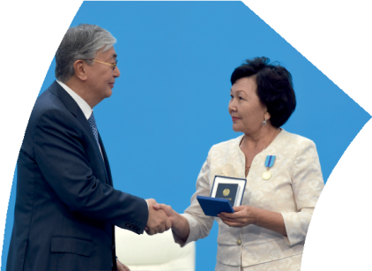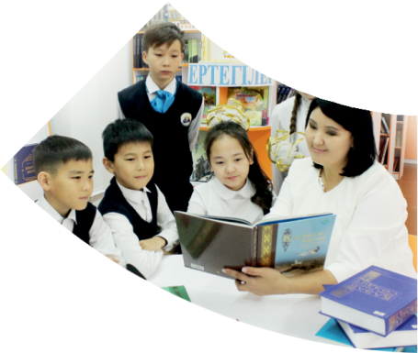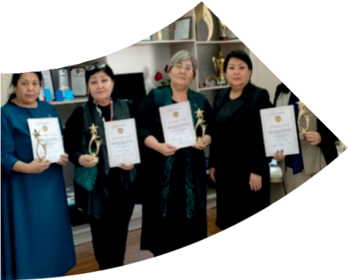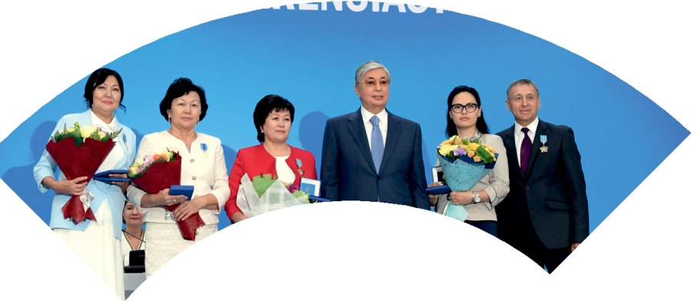

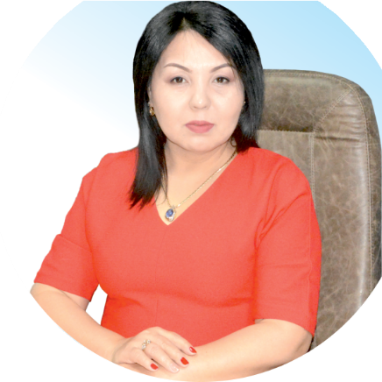 **Құрметті ұстаз – бақ**

**сыйлаған еңбегі,**

**Абыройлы, сыйлы жандар**

**елдегі**

***ЕСЕН Бақыткүл Артыққызы,***

***бас редактор***

Адамзатқа бақыт сыйлайтын басты құндылық білім екені белгілі. Кез-келген мемлекеттің бәсекеге қабілеттілігі де ең алдымен азаматтарының білім деңгейіне байланысты болатынын өмірдің өзі дәлелдеуде. Сондықтан да Қазақ Елінің ғажап елге айналуы үшін білім саласын басым бағытта дамытуға бәріміз өз үлесімізді қосуымыз керек деп ойлаймын. Қазақстан Республикасының Президенті Қасым-Жомарт Тоқаев ««Ұстазы жақсының ұстамы жақсы» деген халқымыз. Ұстазсыз адам болмайды. Бәріміз де кезінде мұғалімнің тәлімін алып, білімін үйрендік. Сондықтан болашаққа жол сілтейтін мұғалімнің еңбегін лайықты бағалау – өте маңызды міндет» деп атап өтіп, ұстаздардың еңбегін жоғары бағалаған болатын.

Еліміздің өркендеуіне өлшеусіз үлес қосып, жарқын болашағымыз жас ұрпаққа сапалы білім, жақсы тәрбие беру жолында аянбай еңбек етіп жүрген ұстаздар қауымына қандай құрмет көрсетсек те жарасады. Осыған орай редакциямыз «Мұғалімдер күні» мерекесі, «Ұлт ұстазы Ахмет Байтұрсыновқа 150 жыл» мерейтойына орай қоғамда Ұстаздар қауымының ұлы еңбегін бағалап, білім саласының дамуына сүбелі үлес қосып жүрген ұстаздарымызды дәріптеу, оларға алғыс білдіріп, «ҚҰРМЕТТІ ҰСТАЗ» төсбергісімен марапаттау, мадақтау мақсатында«ҚҰРМЕТТІ ҰСТАЗ**»**Республикалық байқауын ұйымдастырған болатынбыз. Байқауға республика көлеміндегі мектепке дейінгі, орта, арнайы, мамандандырылған, қосымша, жалпы орта, техникалық және кәсіптік білім беру ұйымдарының кемінде 5 жыл үздіксіз педагогикалық еңбек өтілі бар ұстаздары қатысты. Педагог кадрлардың теориялық білімі мен практикалық дағдыларын тереңдету, педагог мәртебесін арттыру, сапалы білімге қолжетімділікті арттыратын ең құнды материалдарды жинақтап, жақсы мұғалімдердің тәжірибе алаңын құру, кәсіби деңгейін ұдайы көтеріп отыру, теориялық білімі мен әдістемелік біліктілігін үздіксіз жетілдіру, мұғалімдерді оқытудың озық әдіс-тәсілдерімен қаруландыра отырып, шығармашылық жұмыстарын баспа беттерінде жариялауға мүмкіндік жасау, жаңаша жұмыс жасауға ынталандыру, олардың еңбегіне алғыс айту мақсатында ұйымдастырған байқауымызға еліміздің барлық аймақтарының ұстаздары белсенді қатысқаны бізді үлкен қуанышқа бөледі.

Байқау жеңімпаздарына «Мұғалімдер күні мерекесіне орай «ҚҰРМЕТТІ ҰСТАЗ» төсбелгісі мен арнайы Грамотасы беріліп, педагогтың шығармашылық еңбегі болып табылатын жаңартылған білім бағдарламасының әдіс-тәсілдерін қолданып өткізген ашық сабағы «БІЛІМ ШЫҢЫ-ҒЫЛЫМ СЫРЫ» журналының bilim-shini.kz сайтында жарияланып отыр. Байқаудың барлық қатысушылары Сертифкатталды. Бұл өз кезегінде педагогтардың ең құнды материалдары жинақталып, озық тәжірибе алаңының құрылуының бастамасы болуда.

Құрметті ұстаз – бақ сыйлаған еңбегі, абыройлы, сыйлы жандар елдегі. Біз білікті ұстаздардың арқасында ғана білімді елге айналатынымызды түсінетін кез келді. Білімді елдің ғана болашағы жарқын болатыны бүгінде баршаға аян. Құрметті ұстаздарымызды қадірлей білейік, білімді балаларымызды бағалай білейік!

Мұғалімнің тегі: Умеева Раушан Болатқызы

Мектебі:№17 орта мектеп

Пәні:Тарих

Сыныбы: 7

Облысы:Алматы облысы

Ауданы: Іле ауданы

ЖЕТІСТІКТЕРІ (2020,2021,2022 жылдарғы): 2020 жыл «Астана тарихындағы көне Бозоқ қалашығы»

Республикалық Эссе байқауының жүлдегері

**МАТЕРИАЛ ТАҚЫРЫБЫ:**

**«Өз заманының құрметті ұстазы, ұлы тұлға – Ахмет Байтұрсынов»**

**Ұлтымның жанашыры - ұлы Ахмет,**

**тарттыңғой ұлтың үшін қаншама қасірет.**

**Талмадың, еңбек еттің елің үшін**

**қалдырып із тарихта қаншама бет.**

**Еңбегің еленеді ұрпағыңмен!**

**Алаштардың мұрасын ұран еткен!**

Ахмет Байтұрсынов – ақын, әдебиет зерттеуші ғалым, түркітанушы, публицист, педагог, аудармашы, қоғам қайраткері, өз заманының құрметті ұстазы.

Ол араб әріптерінің негізінде қазақтың төл әліпбиін жасады. Өзінің "Оқу құралы" "Тіл құралы" ,"Әліпби", "Жаңа әліпби" атты кітаптарында қазақ тілінің мәселелерін қарастырды. Қазақ тіл білімінде терминдер қалыптастырды. Қазақ тілі грамматикасындағы ұғымдарға анықтамалар берді.

Тарих беттеріне үңілсек ұлы тұлға Байтұрсынов тілші ғалым ретінде қазақ тілінің, араб әліпбиінің жайы, терминдер, қазақ тілінің мәселелерін көтеріп, мақалалар жазған. Оның мақалалары ғылыми байыптауымен, өткір ойларымен сол кезеңнің шындығынан хабар береді.

Ахмет Байтұрсынов қазақ тілінің реформаторы, теоретигі әрі қазақ тіл білімінің атасы. Ол өз заманында әрі ақын, әрі аудармашы, әрі ғалым ретінде танылып, өз еліне орасан зор еңбек сіңрген ұлы тұлға.

Ахмет Байтұрсынұлы Алаш партиясы бағдарламасын даярлаған шағын топтың құрамында болып, Алаш орда тарихында ойып тұрып орын алған ұлы тұлғалар Ә. Бөкейханов, М. Дулатовпен бірігіп, сондай-ақ қалың қазақ зиялыларының қолдауына сүйеніп, тұңғыш жалпыұлттық «Қазақ» газетін шығарып тұрды. Газет шығарудағы басты мақсат, қазақ халқын өнер, білімді игеруге шақырып, қараңғылықтан халқының көзін ашу еді.

Өмірдегі өзінің басты мақсатын – туған халқына қызмет ету деп түсінген Ахмет Байтұрсынов мол әдеби, ғылыми еңбектерін қазіргі ұрпаққа мұра етіп, қазақ тарихында терең із қалдырған ұлы тұлға.

Тарих тұңғиығына батып мәңгі жоғала жаздаған ірі қоғам қайраткері Ахмет Байтұрсынов сияқты Алаш ардагері арыс ұлдарымыздың асыл еңбектерін көздің қарашығындай сақтап, оны ұрпақтан ұрпаққа мұра ету, біздің ұстаздық борышымыз деп білемін.